Табигый усулдук бирикмесинин 2020-2021 окуу жылындагы өткөрүлгөн иш-чаралардын отчету

2020-2021окуу жылында табигый усулдук бирикмесинин мугалимдери жумалык иш чара өткөрүштү. Иш чарага усулдук бирикменин баардык мугалими толук катышты. Ар бир мугалим иш чарага активдүү катышты. Мектеп ичинде брикменин ичиндеги ар бир предметке байланышкан стенд илинди. Мугалимдер онлайн режимде өз чеберчиликтерин көрсөтүп видео ролик, слайд презентация даярдап Whatsapp, Google meet, Zoom тиркемелерин колдонуп ачык сабактарын өткөрүштү.
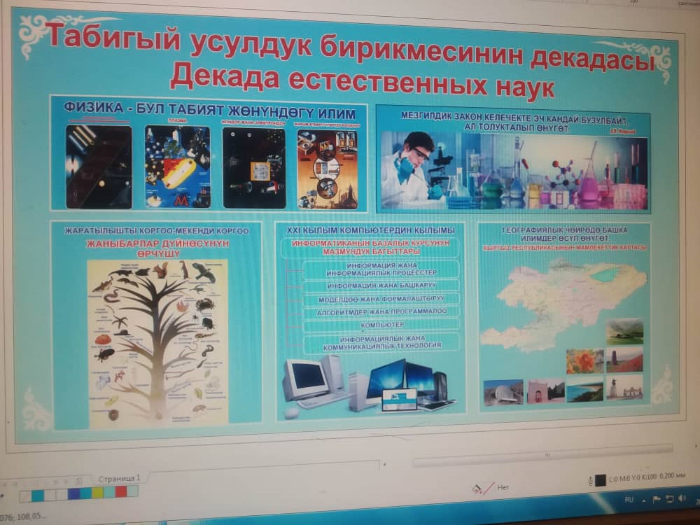

Табигый усулдук бирикмесинин декадасынын иш-чараларынын өтүү отчету

2020-жылдын 24-ноябрында Токтобаева Алтынай Дайырбековна информатика предметинен 9-А/р классына заманбап технологияны пайдаланып, онлайн режимде Zoom тиркемесин колдонуп, ачык сабак өттү.
Тема: Растровой и векторной графики.

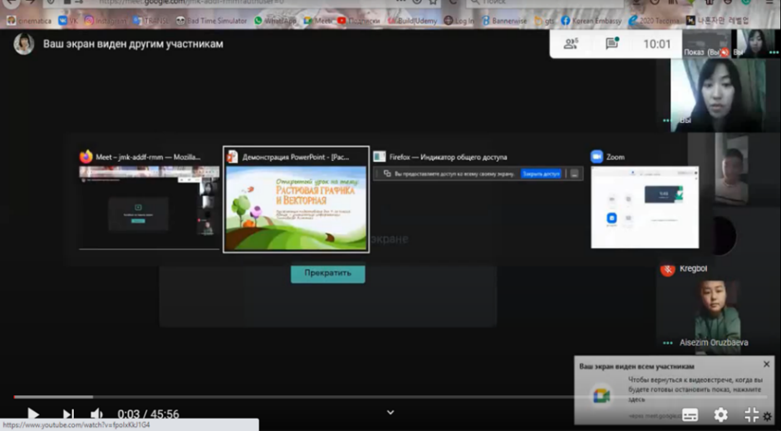
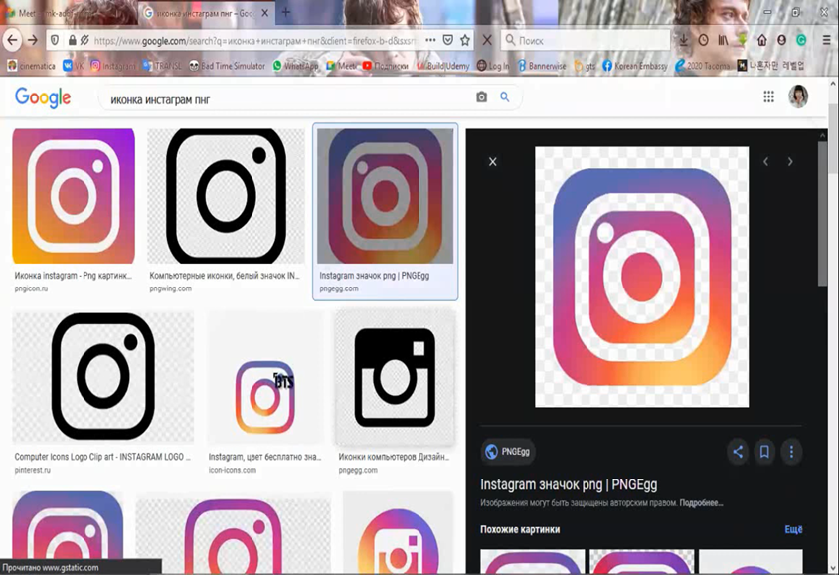
26.11.2020 Кылычбеков Айбек Кылычбекович география предметинен 6-А/р классына онлайн режимде Google meet, Whatsapp тиркемесин колдонуп ачык сабак өткөрдү.
Тема: Движение земной коры.
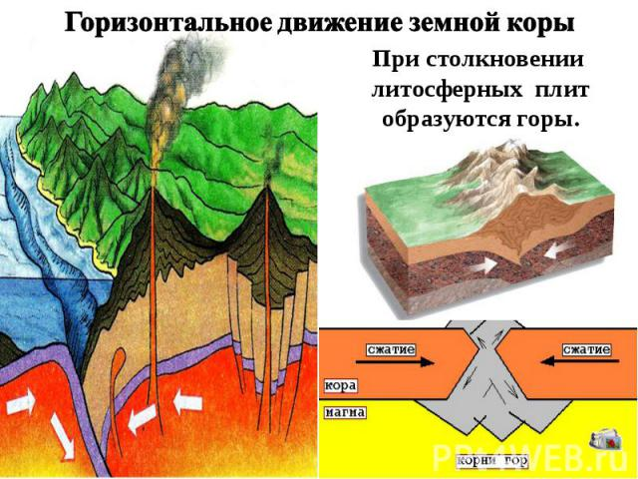

26.11.2020 Усупова Манаткүл Алтымышовна физика предметинен 9-А/к классына онлайн режимде Whatsapp тиркемесинин колдонуп теле сабактын көрсөтүүсү менен ачык сабак өткөрдү.
Тема §32. Линзанын оптикалык күчү
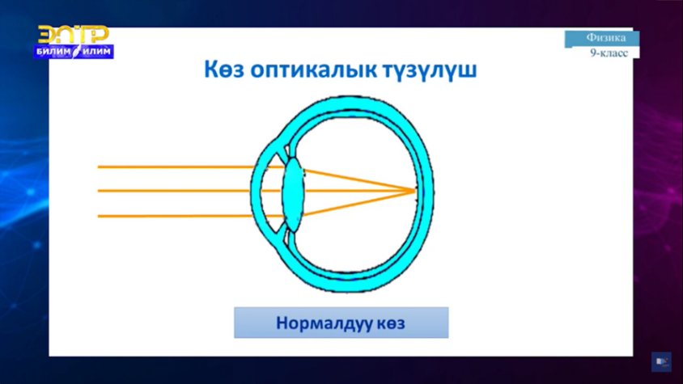
26.11.2020 Канатбекова Алтынай Канатбековна информатика предметинен 8-Б/к класска ачык сабак өттү. Сабак онлайн режимде видео ролик жасалып, Whatsapp тиркемесинин негизинде окуучуларга көрсөтүлдү.
Тема: Текстти таблица түрүндө көрсөтүү
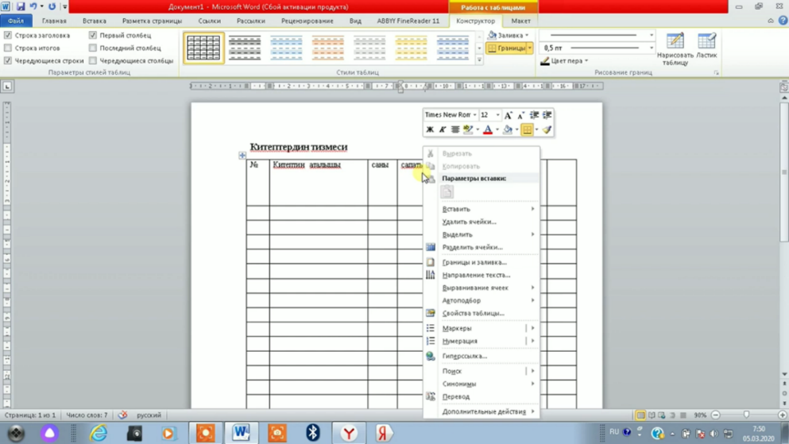

27.11.2020 Коңурбаева Айгүл Кемелбековна химия предметинен 10-А/к классына онлайн режимде Whatsapp тиркемесинин колдонуп, теле сабактын көрсөтүүсү менен ачык сабак өттү.
Тема: Ацетлендин физикалык, химиялык касиеттери
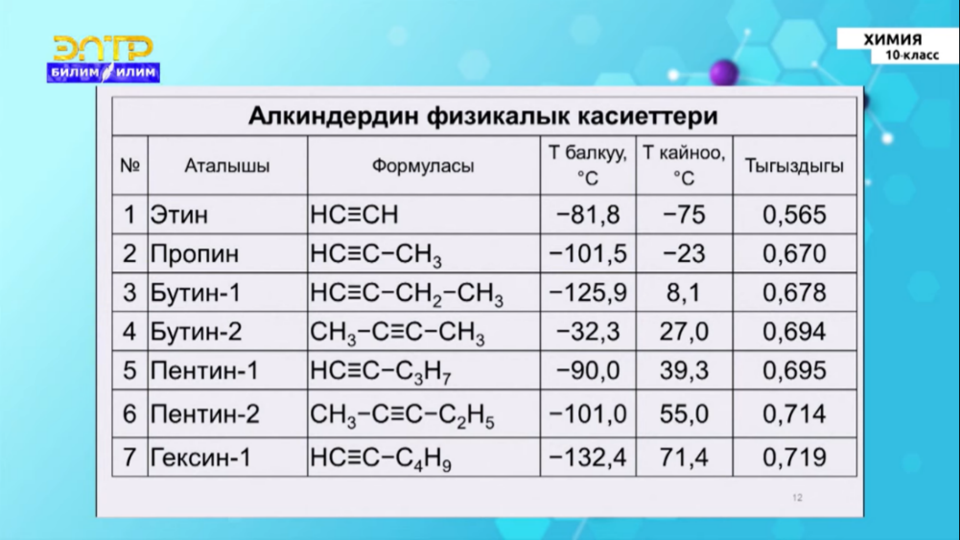

27.11.2020 Темирбек уулу Урмат информатика предметинен 7-В/к класска онлайн режимде заманбап технологияны пайдаланып, Google meet жана Whatsapp тиркемесин пайдаланып ачык сабак өттү.
Тема: Сызыктуу алгоритм
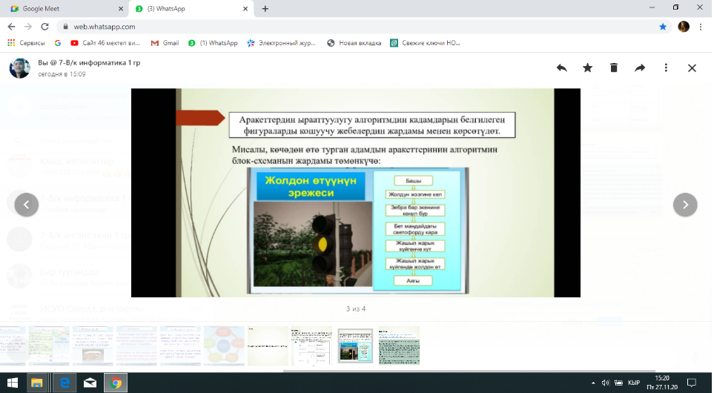
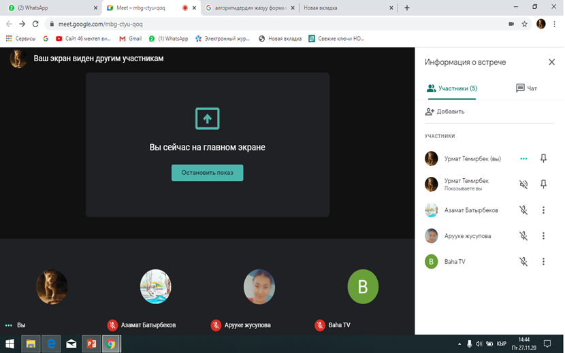

27.11.2020 Каныбек кызы Бекзада география предметинен 7-А/к класска онлайн режимде Google meet жана Whatsapp тиркемеси менен ачык сабак өттү.
Тема: Австралиянын калкы. Австралия союзу
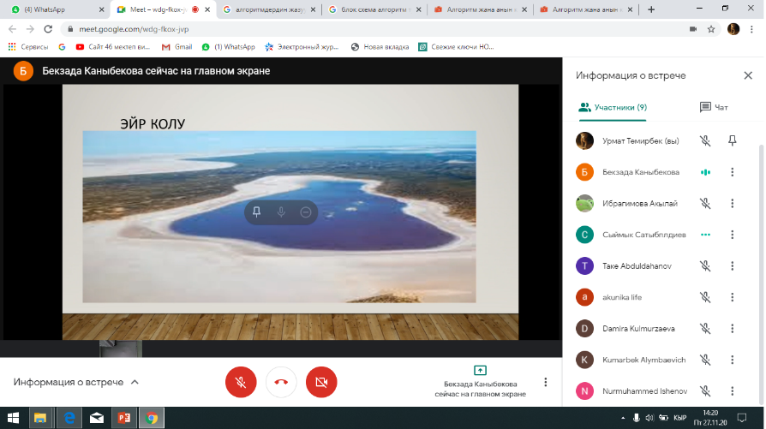

27.11.2020 Усупова Алина Курманбековна биология предметинен 9-А/р класска онлайн режимде Google meet, Whatsapp тиркемесинин негизинде ачык сабак өткөрдү.
Тема: Деление клетки. Митоз и его значение
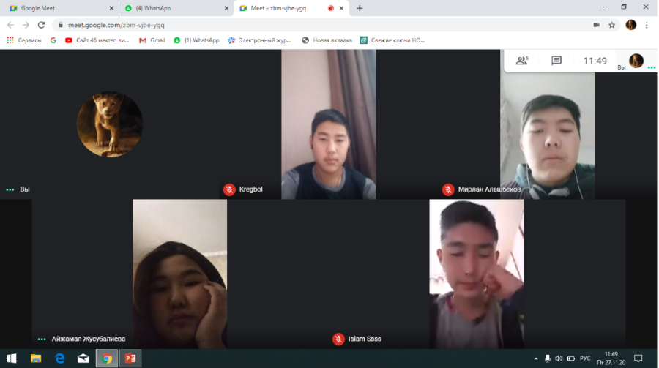

27.11.2020 Усенканов Мырзабек Шаршенбекович физика предметинен 7-А/к класска интернеттен алынган видео слайддарды жүктөө менен Whatsapp тиркемесинин негизинде ачык сабак өткөрдү.
Тема: Взаимодействие тел
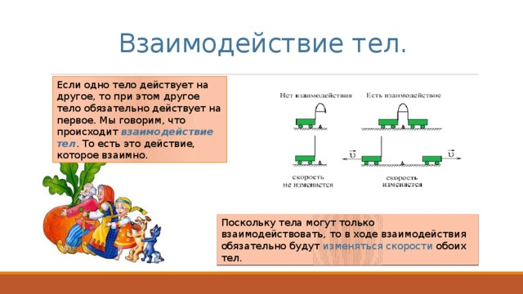

27.11.2020 Уланбек кызы Гүлзада биология предметинен 6-Б/к классына интернет булактарынан алынган видео слайддарды пайдаланып, Whatsapp тиркемесинин негизинде ачык сабак өткөрдү.
Тема: Тамырдын өсүмдүк тиричилигиндеги жана жаратылыштагы мааниси

Табигый УБнин жетекчиси: Темирбек уулу Урмат

